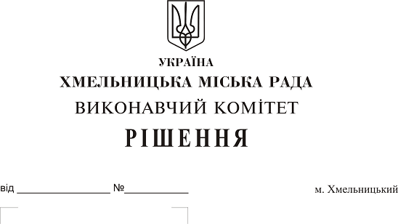Про внесення на розгляд сесії пропозиції надання дозволу Хмельницькому комунальному підприємству «Спецкомунтранс» на отримання кредиту у формі овердрафту для поповнення обігових коштів

Розглянувши клопотання Хмельницького комунального підприємства «Спецкомунтранс», керуючись Господарським кодексом України, Законом України «Про місцеве самоврядування в Україні», виконавчий комітет міської ради

ВИРІШИВ:

1. Внести на розгляд сесії пропозицію надати дозвіл Хмельницькому комунальному підприємству «Спецкомунтранс» на отримання кредиту у формі овердрафту для поповнення обігових коштів у Публічному акціонерному товариству акціонерний банк «Укргазбанк» на суму не більше 1 000 000,00 (один мільйон) гривень на наступних умовах:
1.1. Термін кредитування – 12 (дванадцять) календарних місяців для його використання на поповнення обігових коштів;
1.2. Процентна ставка не вище 22% річних.
2. Внести на розгляд сесії пропозицію уповноважити директора Хмельницького комунального підприємства «Спецкомунтранс» Зіміна Олександра Леонідовича на підписання від імені підприємства документів для оформлення кредиту, у тому числі заявки на отримання кредиту, кредитного договору та інших супроводжуючих правочин документів.
3. Контроль за виконанням рішення покласти на заступника міського голови А. Нестерука.

Міський голова О. Симчишин

